Llave Nuñez, Andrea Giselle
 | Traductora independiente
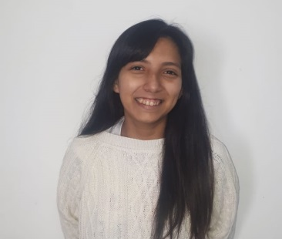 | DNI 37.279.041  Argentina  Fecha de nacimiento: 09/03/1993 – 25 años  Uriburu 381 4to H, esq. Av Corrientes, Ciudad Autónoma de Buenos Aires  +54 011 2119545 (línea fija), +54 11 15 5037 5508 (celular)  andrea.llave09@gmail.com  ENG>SP  SP>ENG

Educación

Instituto Superior Daguerre
En curso- Último año – Alumno regular
Traductorado técnico-científico-literario Inglés Español

Centro Universitario de Idiomas
Centro Académico de Formación en Idiomas
2012-2014 Curso de Inglés Técnico

Colegio Paula Montal
2006-2010 Bachiller con orientación en ciencias humanas y sociales. Ningún año repetido

Instituto Cambridge
2006-2009 Cultural Inglesa

Instituto Corazón de Jesús
1999-2005 Educación primaria. Ningún año repetido.

experiencia

Traductora independiente | Voluntariado
Mayo 2015 - Actualidad
En diferentes campañas evangelísticas de la Iglesia de San Martín (Provincia de Buenos Aires) y actualmente en la Iglesia del Libertador traduje textos y presentaciones y boletines para la Iglesia.

Encargada de escrituración de GBA | Escribanía Rodríguez Guagliardi
Mayo 2013 - Actualidad
Mis responsabilidades abarcan desde que se confirma la operación hasta que los títulos estén inscriptos y liberados, tanto operaciones particulares como fideicomisos. Manejo gestores con distintas dependencias (registro de la propiedad, municipalidades, etc.), plataformas web y software específicos de escribanía.

Clases particulares |Independiente
Mayo 2014 - Actualidad
Cada año brindé apoyo escolar principalmente de inglés pero también de otras materias a alumnos de primaria y secundaria. Me involucré no sólo en lo estrictamente académico sino también en enseñar la disciplina a la hora de estudiar. El año pasado preparé alumnos para rendir el PET, aprobaron todos. Actualmente doy clases particulares de inglés y literatura a alumnos de primaria y secundaria.

Encargada de eventos | Francis Eventos
Marzo 2010 – Abril 2013
Como responsable de salón, me desempeñé en la organización integral de eventos infantiles, empresariales, familiares, etc.

Aptitudes y habilidades
- Puntual, organizada, prolija y ordenada.
- Dinámica, eficiente y expeditiva.

HERRAMIENTAS INFORMÁTICAS

Trados Studio 2015
Microsoft Access
Paquete Office (Word, Power Point, Excel) Avanzado

Referencias

María Teresa Rodríguez Guagliardi, Escribana

Guillermo Rodríguez Guagliardi, Abogado
tererodriguezgua@yahoo.com.ar
52179351/52/53

